1. На бројевној полуправој заокружен је број:
_______________________________________
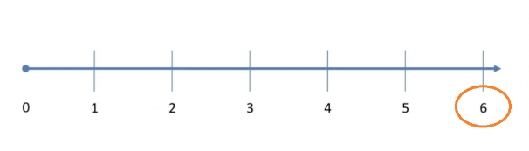
2. Колико цветова има на фотографији испод?
А. 3
Б. 6
В. 4
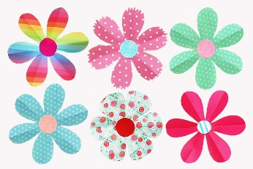

3. Упиши знак <, > или =:
6__4

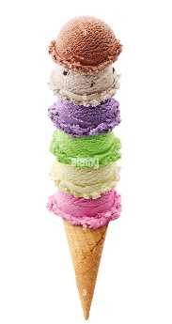
4. Колико кугли има сладолед са фотографије испод?
А. 4
Б. 5
В. 6

5. Колико има дана у недељи?
__________________________

6. 0, 1, 2, 3, 4, 5, 6, __, 8, 9. Који број фали у наведеном низу?
А. 5
Б. 10
В. 7

7. Означи бројеве који су мањи од броја 7:
A. 3
Б. 8
В. 7

8. Упиши <, > или =:
6__7

9. Упиши одговарајући број: 7-__=7.
А. 1 Б. 0 В. 3
10. Преброј мачке са фотографије испод. Упиши број речима:
__________________________________________

11. Колико звончића има на фотографији испод?
_________________________________________
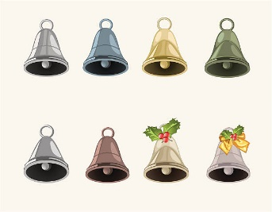

12. Између 6. и 8. спрата је ________ спрат.

13. Упиши одговарајући број на празно место: 8>__>6.
А. 7
Б. 5
В. 4

14. Упиши одговарајући број: 7= __-1.

15. Марија је купила 8 чоколадица. Све су, осим 3, са лешницима. Колико чоколадица није са лешницима?
А. 3
Б. 4
В. 5

16. Упиши одговарајући број: 9=2+____.

17. Најмањи двоцифрени број је:
А. 20 Б. 9 В. 10

18. На тањиру су 4 палачинке са џемом и 6 палачинки са чоколадом. Колико укупно има палачинки на тањиру?
А. 9 Б. 10 В. 6

